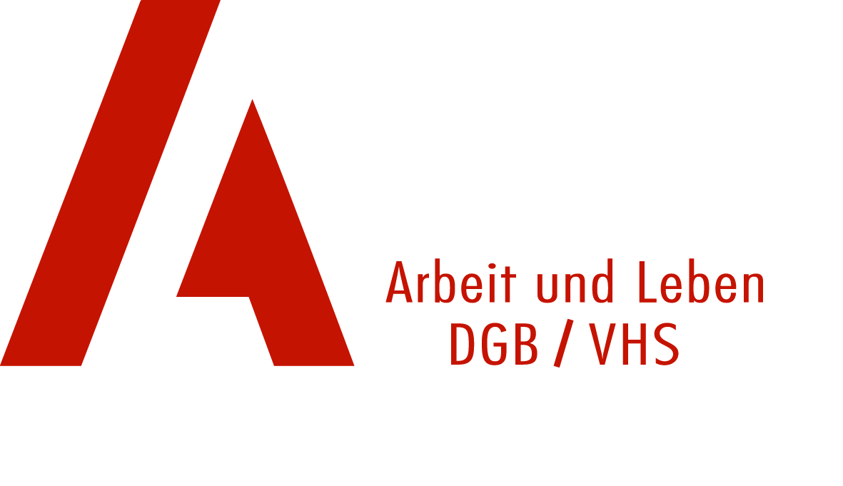

Russisch– Deutsches Jugendbuchprojekt

GEGEN RASSISMUS UND FREMDENFEINDLICHKEIT – FÜR TOLERANZ UND KULTURELLE VIELFALT

Projektkonzeption (Kurzfassung)

Projektidee:
Das in Kooperation mit der Landesorganisation ARBEIT UND LEBEN Mecklenburg-Vorpommern sowie den Stadtverwaltungen Sassnitz (Rügen) und Kingisepp (Leningrader Gebiet/Russische Föderation) geplante Modellprojekt zielt auf Förderung interkultureller Toleranz, Bekämpfung fremdenfeindlicher und rechtsextremer Tendenzen sowie der Stärkung demokratischer und zivilgesellschaftlicher Strukturen in Deutschland und Russland. Es intendiert damit auf Förderung des demokratischen Wertebewusstseins und der Integration von Jugendlichen (mit Migrationshintergrund) in Deutschland und Russland.
Hintergrund:
Den Hintergrund für den Projektansatz bilden die in beiden Ländern zunehmend zu beobachtenden fremdenfeindlichen und rechtsextreme Tendenzen. So berichten die Medien in beiden Ländern immer wieder von Übergriffen auf ausländische Mitbürgerinnen und Mitbürger.
Bei allen Unterschieden ist der gesellschaftspolitischen Entwicklung in Deutschland und Russland gleich, dass zunehmend mehr Menschen einen wachsenden wirtschaftlichen und sozialen Anpassungsdruck spüren, der seinen Ausdruck in der Angst vor Verlust des Arbeitsplatzes, bzw. dem Verlust des sozialen Status findet. Vor diesem Hintergrund werden Menschen mit anderem sozio-kulturellen Hintergrund, die sich häufig auch durch ihr Aussehen von den Angehörigen der Mehrheitsbevölkerung abheben, vielfach als „Sündenböcke“ für die persönlich als enttäuschend empfundene soziale Lage angesehen. Es zeigt sich wachsender Bedarf nach Identitätsstiftung in zunehmend pluralen Gesellschaftsstrukturen, nachdem mit dem Wegfall des Systemgegensatzes zwischen Ost- und West neue Möglichkeiten für Mobilität und Austausch entstanden sind, aber althergebrachte Orientierungsmuster an Wert verloren haben.
Projektkonzeption:
Auf Basis der bestehenden Städtepartnerschaft zwischen Kingisepp und Sassnitz sollen deutsche und russische Jugendliche im Verlauf von vier konzeptionell aufeinander aufbauenden Jugendbegegnungen gemeinsam ein Kinder- oder Märchenbuch entwickeln, das in leicht verständlicher Weise Jugendlichen die Bedeutung von Toleranz und Respekt sowohl im Umgang miteinander als auch gegenüber Andersartigem vermittelt. Das Buch, das entweder eine gemeinsam entwickelte Geschichte oder verschiedene selbst gestaltete Beiträge und Illustrationen der beteiligten Jugendlichen enthalten wird, soll in die Sprachen Deutsch und Russisch übersetzt und nach Möglichkeit in Kooperation mit einem Verlag in beiden Ländern öffentlich präsentiert und als Kinder- oder Lese-Lernbuch publiziert werden.
An dem Projekt sollen auf beiden Seiten feste Jugendgruppen teilnehmen, die im Sinne einer Förderung der Partizipation von Jugendlichen innerhalb eines knappen Jahres die Projektidee weiterentwickeln und zunehmend eigenständig umsetzen. Hierbei kann sowohl auf die zwischen den Partnern in Kingisepp und Sassnitz bestehenden Partnerkontakte aufgebaut als auch der Bezug zu lokalen Integrationsmaßnahmen hergestellt werden.
So besteht in der Stadt Sassnitz im Rahmen des Bundesprogramms "Jugend für Vielfalt, Toleranz und Demokratie - Gegen Rechtsextremismus, Fremdenfeindlichkeit und Antisemitismus" ein Aktionsplan, in dessen Rahmen die im Projektverlauf erarbeiteten Ergebnisse weiter genutzt und verbreitet werden können. Zudem hat ARBEIT UND LEBEN Mecklenburg-Vorpommern beim Bundesamt für Flüchtlinge (BAMF) für Rügen ein Projekt zur Förderung der Integration von jungen Aussiedler/innen beantragt, in dem „Schreibwerkstätten“ die methodisch-didaktische Grundlage bilden. Hierüber können zusätzlich wechselseitig für beide Projekte Impulse gewonnen werden. Dies erscheint auch deshalb bedeutsam, weil die aktuelle Fachdiskussion zeigt, dass Integrationsmaßnahmen vor allem dann erfolgreich wirken, wenn Bezüge zwischen den Kulturen des Herkunfts- und Aufnahmelandes vermittelt werden. Hierzu will das vorliegende Jugendaustauschprojekt Beiträge leisten.
Die Projektkonzeption sieht vier Programmebenen vor, die im Verlauf von vier Begegnungen parallel und aufeinander aufbauend, behandelt werden sollen:
- Förderung persönlicher Kompetenzen: Den teilnehmenden Jugendlichen sollen Kenntnisse und Fertigkeiten vermittelt werden, die ihre Persönlichkeitsentwicklung stärken und sie befähigen, Verantwortung in zivilgesellschaftlichen Strukturen zu übernehmen.
- Förderung kommunikativer Kompetenzen: Im Prozess des gegenseitigen Kennenlernens sollen die beteiligten Jugendlichen nicht nur den toleranten Umgang miteinander lernen, sondern auch ihre Fähigkeiten zur Urteilsbildung, der Konsensfindung und Meinungsäußerung entwickeln.
- Förderung kreativer Kompetenzen: Während des Projektes sollen die Teilnehmenden Jugendlichen erlernen, ihre Ideen und Erkenntnisse in Texte und Illustrationen umzusetzen. Die Ergebnisse bilden die Grundlage für die zu erstellende Publikation. Hierdurch soll den beteiligten Jugendlichen vermittelt werden, dass durch Kreativität, Eigeninitiative und gemeinschaftliches Handeln konstruktive Ergebnisse mit positiver Außenwirkung zu erzielen sind.
- Förderung interkultureller Kompetenzen: In der Auseinandersetzung mit der eigenen Herkunft, Fragen nach Identität, Fremdheit und dem Umgang mit Andersartigem, gesellschaftlicher Chancengleichheit und Anerkennung der Menschenrechte sollen die Jugendlichen zur Unterscheidung zwischen Eigen- und Fremdwahrnehmung befähigt werden, um ihnen die Grundlagen zur Übernahme von Verantwortung innerhalb zivilgesellschaftlicher Strukturen zu vermitteln.
Der Programmablauf jeder Jugendbegegnung innerhalb des Projektes gliedert sich in wiederum vier aufeinander aufbauende Phasen: Durch Sprachanimation, Spiele und gemeinsame Freizeitaktivitäten soll es den Beteiligten ermöglicht werden, sich gegenseitig kennen zu lernen, miteinander zu kommunizieren und sich am Seminarort zu orientieren. Zielsetzung ist, durch den Austausch die Entwicklung ihrer interkulturellen Kompetenzen zu fördern. Parallel erfolgt durch Gespräche, Diskussionsrunden und Exkursionen der Einstieg in die Inhalte der Begegnung, um die TeilnehmerInnen zu befähigen, die gesellschaftspolitische Relevanz der Thematik „Fremdenfeindlichkeit/Rechtsextremismus“ in beiden Ländern zu erfassen. In praktischen Übungen, dem Schreiben von Texten und in Rollenspielen sollen sie in gemeinsamer Arbeit die Inhalte des Kinder- und Jugendbuches entwickeln und über ihre im Seminar gemachten Erfahrungen reflektieren, um nächste Handlungsschritte für den weiteren Projektverlauf zu vereinbaren.
Projektumsetzung:
Zur Absprache des Projektverlaufs, der detaillierten Festlegung der Programminhalte sowie der Klärung von Aufgaben und Zuständigkeiten ist ein Vorabtreffen der Projektpartner in Kingisepp geplant. Die Jugendbegegnungen 1 und 2 sollen während der Sommerferien in direktem Anschluss aneinander stattfinden: Auf diese Weise erhalten die beteiligten Jugendlichen beider Seiten gleichberechtigt Einblick in die jeweiligen Rahmenbedingungen und die Situation vor Ort. Außerdem ermöglicht die Zusammenlegung beider Begegnung es, ohne eine zeitliche Unterbrechung bereits zu Projektbeginn die Grundlagen für das zu erstellende Buchprojekt zu legen. Während eines anschließenden Nach-, bzw. Vorbereitungstreffens für die 3. Jugendbegegnung sollen die Ergebnisse gesichert, offene Fragen geklärt und die Voraussetzungen zur Gestaltung des folgenden Treffens gelegt werden. Im Anschluss an das Nachbereitungstreffen der 3. Begegnung sollen die Jugendlichen, begleitet durch die Projektkoordinatoren – aber weitgehend selbständig – im Austausch die erarbeiteten Ansätze (Texte/Illustrationen) für das Buchprojekt weiter entwickeln. Um die Ergebnisse dieser Phase zu sichern, ist ein weiteres Vorbereitungstreffen geplant, bevor im Verlauf der 4. Jugendbegegnung die entstandenen Texte und Illustrationen in einen Zusammenhang gebracht werden. Zugleich sollen die Jugendlichen mit in die Überlegungen einbezogen werden, wie das Kinder-/Jugendbuch nach seiner Fertigstellung passend öffentlich präsentiert werden kann.
Erwartete Projektergebnisse:
Im Ergebnis des Projektes soll ein Lese- und Lernbuch vorgelegt werden, mit dem sowohl im Rahmen schulischer als außerschulischer Kinder- und Jugendbildung positive Beiträge zur Förderung interkultureller Toleranz im Rahmen der deutsch-russischen Verständigung geleistet werden kann. Die am Projekt beteiligten Jugendlichen bilden eine Multiplikatorengruppe, die befähigt ist, im weiteren interkulturelle Jugendprojekte und Jugendbegegnungen als Seminarleitungen zu begleiten. Weiterhin liegt mit Abschluss des Projektes ein erprobtes Konzept zur Multiplikatorenfortbildung für den Bereich der interkulturellen Bildungsarbeit im Rahmen deutsch-russischer Jugendbegegnungen vor, das in weiteren Maßnahmen angewendet und bedarfsgerecht fortentwickelt werden kann.

